CAPÍTULO 9

JUAN CARAMUEL (1606-1682):
UN MATEMÁTICO
DEL SIGLO XVII,
CON PROYECCIóN
INTERNACIONAL
Miguel Ángel Gómez Villegas
Presidente de la Sociedad de Historia
de la Estadística y la probabilidad de España
Instituto de Matemática Interdisciplinar
Universidad Complutense

1. Introducción
En este trabajo se incluye un breve resumen de la vida del fraile cisterciense Juan Caramuel Lobkowitz, para pasar después a comentar sus contribuciones a la matemática y especialmente al campo de la probabilidad y de la estadística apoyado en los trabajos de varios autores. Caramuel es uno de los contraejemplos a lo que se ha dicho, desgraciadamente por gente de alto nivel científico español, respecto a que los españoles no hemos contribuido apenas al campo de las ciencias. Cuando por su profesión o los medios económicos familiares han podido romper su aislamiento, han alcanzado un nivel científico y realizado una investigación intercambiable con la de las máximas figuras de su época. Caramuel es uno de estos ejemplos. Se incluye un comentario biográfico, se comentan algunos artículos sobre él y se termina con unos comentarios bibliográficos.
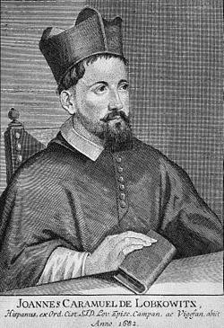
Figure 1
Retrato de Juan Caramuel Lobkowitz

2. Comentarios biográficos
Nació en Madrid el 23 de mayo de 1606 y murió en Vigevano, en la Lombardía cerca de Milán, el 8 de setiembre de 1682. Estudió humanidades y filosofía en la universidad de Alcalá de Henares, e ingresó en la orden del císter en el Monasterio de la Espina —cerca de Medina de Rioseco en Valladolid— se formó en teología en el Monasterio de Santa María del Destierro (Salamanca) fue profesor en los colegios del císter en Alcalá y Palazuelos (Valladolid), viajó a Portugal y a Bélgica y se doctoró en teología en la universidad de Lovaina.
En cuanto a su carrera religiosa fue abad de Melrose en Escocia y de los benedictinos en Viena, vicario del arzobispo de Praga y del císter en Inglaterra. Obispo coadjutor en Maguncia, se trasladó a Roma, donde obtuvo el favor del papa Alejandro VII, de quien recibió el nombramiento de obispo de Satriano y Campagna, y posteriormente de Vigevano, próximo a Milán, donde acabó sus días. Era un hombre del renacimiento, con una gran curiosidad, autor de numerosas obras, fue llamado el Leibniz español, y se le atribuyen doscientos setenta y dos títulos, de ellos sesenta impresos.
Los campos a los que se dedicó Caramuel son de lo más diverso, escribió sobre litera-tura, teatro, poesía, pedagogía, criptografía, filosofía, historia, política, música, pintura, escultura, arquitectura, matemáticas, física y astronomía. Zamenhof, el creador del esperanto, lo cita entre los precursores de la idea de crear una lengua universal. Era un gran conocedor de las lenguas hebrea y árabe, lo que le permitió escribir una refutación del Corán, también es autor de una gramática del chino.

3. Comentarios de artículos publicados sobre Caramuel
El primer comentario que quiero pecoger es el contenido en el libro de Todhunter (1865), este comentario está referido al estudio de la combinatoria y al Cálculo de Probabilidades, que han sido las partes de la obra de Caramuel que más han atraído a la crítica no española, así Todhunter (1865) en la pág. 44, se refiere a la combinatoria diciendo que constituye una exposición moderna de la teoría y que recoge correctamente las variaciones, las combinaciones y las permutaciones, así como las mismas con repetición.
Respecto al Cálculo de Probabilidades, al que Caramuel llama “Kybeia”, palabra griega que significa juegos de dados, dice Todhunter (1865) que es el segundo tratado que se publica en la historia, despues del de Huygens De Ratiociniis in Ludo Aleae (1656) (Del Razonamiento en los Juegos de Azar), sobre Cálculo de Probabilidades.
Todhunter (1865) en su capítulo VI recoge:
Un jesuita llamado Juan Caramuel publicó en 1670 bajo el título Mathesis Biceps dos volúmenes de un libro de matemáticas; al comienzo del mismo están incluidos los trabajos del autor y dice que el libro contendrá cuatro volúmenes.
Existe una sección llamada Combinatoria que ocupa desde la página 921 hasta la 1036 y parte de ella está dedicada a nuestro tema [el Cálculo de Probabilidades].
La opinión de Todhunter del trabajo de Caramuel es bastante positiva, sin embargo, un poco más adelante, en el mismo texto, incluye un comentario, esta vez bastante negativo, sobre el trabajo de Caramuel dado por Nicolas Bernoulli, en el sentido de que no añade nada a la tesis doctoral que Nicolás ha realizado. En mi opinión, el trabajo de Caramuel es el segundo después del de Huygens, lo que le da gran importancia, y creo que los inconvenientes que señala Nicolás van en la línea de defender los resultados que están contenidos en su tesis. Problemas de este tipo se repiten sobre todo dentro de la familia Bernoulli. Todhunter (1865) en su párrafo 76 dice:
Nicolas Bernoulli ha exagerado los errores del jesuita. Caramuel [dice Todhunter] aborda los siguientes aspectos correctamente: el cálculo de las probabilidades de los resultados posibles al tirar dos dados; el caso más simple del Problema de los Puntos con dos jugadores; la probababilidad de obtener al menos un uno al tirar uno dos o tres dados; resuelve el juego Passe-Dix.
Se equivoca al resolver el Problema de los Puntos con tres jugadores, que el aborda en dos casos particulares, y también se equivoca en otros dos problemas, uno es el problema número catorce de Huygens y el otro es uno análogo.
La manera correcta de resolverlo puede verse en Todhunter (1865). Es curioso el que tanto los Bernoulli como Todhunter digan que Caramuel es jesuita y no cisterciense, que es lo que en realidad era. En aquella época los jesuitas eran la orden religiosa más avanzada, Caramuel estaba en línea con los aspectos científicamente más novedosos y quizá sea esto lo que explica la confusión; así rechaza la escolástica, se rebela contra la autoridad de Aristóteles y adopta el mecanicismo cartesiano, en teología fue molinista y en moral probabilista, anticipando la noción de probabilidad que posteriormente va a ser recogida por Pascal en su famoso epistolario con Fermat. Quizá por esto, sin afinar demasiado tanto Todhunter como Nicolás Bernoulli le asocian con la orden más progresista de los jesuitas y no con el císter.
La segunda publicación que voy a comentar es la de Fernández Diéguez (1919), un catedrático de matemáticas de instituto de A Coruña que reivindica la figura de Caramuel en la misma línea que el autor de este artículo, y que recoge algunos comentarios sobre la vida del mismo. En concreto comenta que, siendo ya profesor en la universidad de Lovaina, contribuyó a la defensa de las murallas de la ciudad que fue cercada por un poderoso ejército protestante de holandeses y franceses. Lo mismo hizo en Praga cuando ésta fue cercada por los suecos, en 1648, lo que le valió el reconocimiento del rey de España Fernando III. En el artículo de Diéguez está recogida la cita que de Caramuel hacían sus contemporáneos:
Si Dios dejase perecer las ciencias todas en todas las universidades del mundo, como Caramuel se conservase, él solo se bastaría para restablecerlas en el ser que hoy tienen.
El tercer artículo que consideraré se debe a Garma (1980) y es un resumen de su tesis doctoral. En él señala que las contribuciones de Caramuel son: al estudio de los sistemas de numeración, a la trisección del ángulo, al descubrimiento del cologaritmo, a la combinatoria y al Cálculo de Probabilidades. Con referencia a los sistemas de numeración, Caramuel hace la primera exposición completa de los sistemas de numeración y en ello estoy de acuerdo con Garma. Podemos afirmar, sin ninguna duda, que Caramuel comprende y sitúa en su contexto el significado de los logaritmos. Un estudio más detallado de su cálculo de logaritmos y de los sistemas de numeración puede verse en el trabajo de Garma (1978).
El segundo tema matemático estudiado por Caramuel es el de la trisección del ángulo, y es el único problema geométrico que abordó, aquí la contribución es comentada por Peñalver y Bachiller (1930) en el discurso inaugural de comienzo del curso en la universidad de Sevilla, donde curiosamente se señala que Caramuel no advirtió que la solución que había dado era aproximada, lo que parece un comentario al menos extraño.
El siguiente problema tratado por Caramuel es el de los cologaritmos, aquí también el comentario está hecho por españoles, Fernández Diéguez (1919) quién dice algo sorprendente: que después de hacer un estudio preciso no obtiene las conclusiones debidas.
El siguiente estudio utilizado ha sido un artículo de Martín-Pliego y Santos del Cerro (2002) en el que se recoge un comentario de las contribuciones de Caramuel al Cálculo de Probabilidades. En este trabajo se hace justicia al papel desarrollado por Caramuel y se estudia el Problema de los puntos explicando con detalle lo que hace bien y la parte donde éste se equivoca; básicamente Caramuel empieza bien la resolución del caso particular de repartirse 36 monedas entre dos jugadores que han apostado a sacar 6 y 7 como suma con dos dados y que van tirando sucesivamente los dos, dice que ha de hacerse proporcional a lo que le falta a cada uno para obtener 6 y 7, pero curiosamente divide el resto del fondo por dos en lugar de continuar con el razonamiento que llevaba, que era el correcto; ha de tenerse en cuenta que en este tiempo la probabilidad no existe.
Hald (1990) habla también sobre Caramuel en la página 184 de su conocido libro, donde recoge entre las contribuciones a la probabilidad publicadas entre 1657 y 1708 la figura de Caramuel, pero lo hace a través de Todhunter, en concreto dice que en 1670 publicó un libro de matemáticas Mathesis Biceps que contiene una sección sobre combinatoria en la que recoge “resultados bien conocidos”, una reedición del trabajo de Huygens, atribuido al astrónomo danés Longomontano, y algunos intentos de Caramuel para resolver problemas elementales en juegos de azar que sin embargo no van más allá de los resultados del tratado de Huygens.

4. Contribuciones de Caramuel en la Kybeia
Se dispone de una traducción al castellano hecha por Martín Pliego y Santos del Cerro de la Kybeia, en la que se puede leer y colocar en su justo lugar el trabajo en probabilidades de Caramuel respecto a la combinatoria y la Kybeia, que constituye la parte XXIII y XXIV de la “Mathesis Biceps”, por lo que es éste el texto que he utilizado para realizar los comentarios siguientes. Caramuel comienza definiendo lo que él entiende por Kybeia, “que es el género de la combinatoria que trata ordenadamente sobre la suerte y los juegos de azar”. Determina cuánto puede exponerse y cuánto cobrar en los juegos que dependen de la suerte para que exista la necesaria equidad, y ésto se prueba con sólidos argumentos.
A continuación, incluye el párrafo número XLIX en el que habla del inventor de los dados —Palamédes, hijo de Nauplio, durante el sitio de Troya, para el entretenimiento de los soldados— y en este mismo párrafo número XLIX dice Caramuel:
En los juegos de suerte, que dependen solo de la fortuna, se debe observar en todo momento la justicia
Explica también que la justicia es lo que nosotros llamamos ahora juego limpio, y curiosamente dice que para establecer la justicia se necesita un teólogo y para establecerla en una competición se necesita recurrir a la matemática.
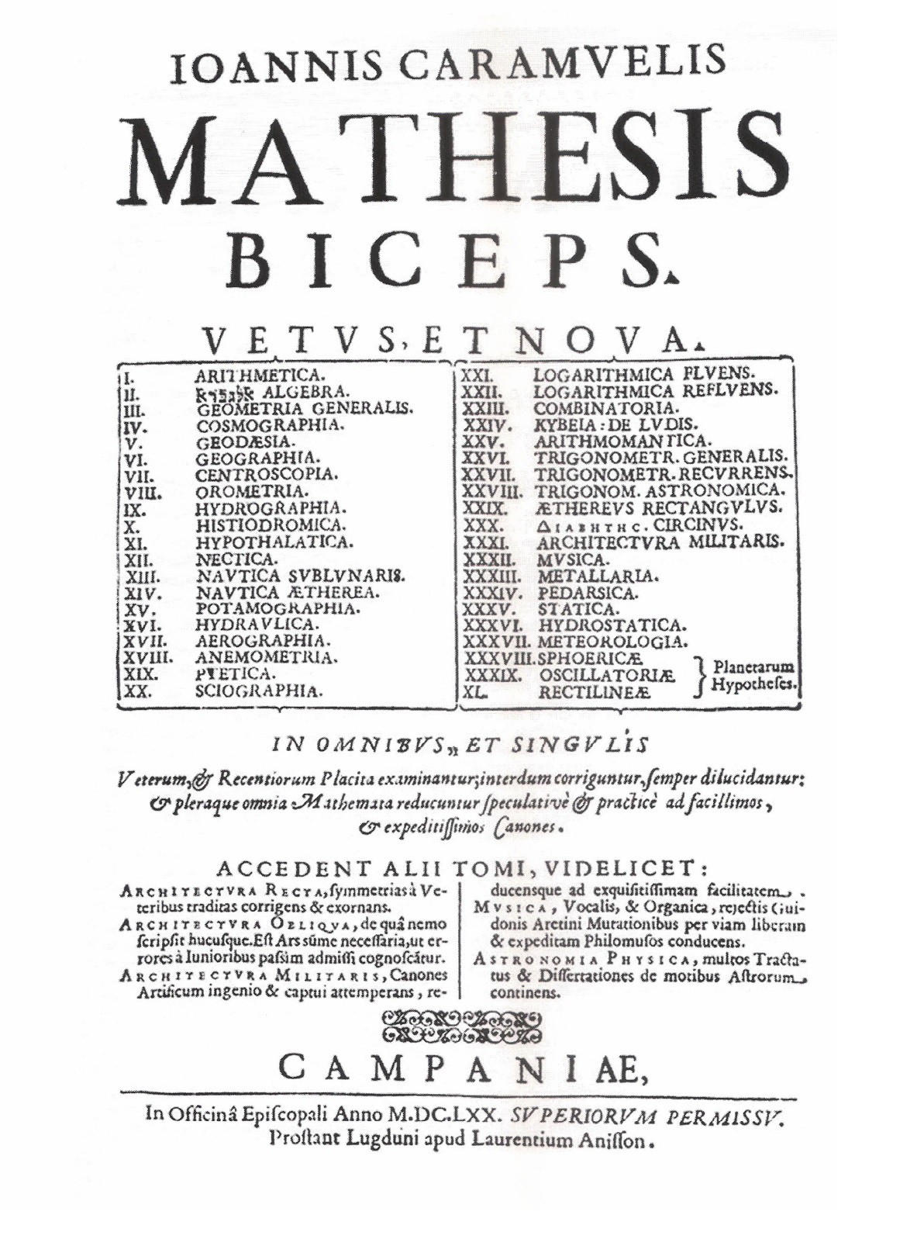
Figura 2
Índice de la Mathesis Biceps de Caramuel
El texto está dividido en cuatro artículos:
Artículo I. De los dados, párrafo número L al LVI donde describe varios juegos de dados que son jugados en España.
Artículo II. De aquellos que abandonan el juego ya comenzado, párrafo número LVII al LXIX.
Artículo III. Acerca de quién apuesta que, en la primera, o en la segunda, o en la tercera, etc. va a sacar determinado número, párrafo número LXX al LXXIII.
Artículo IV. Del juego llamado Meta Seca, más allá de diez, al que en español se le da el nombre de Pasa-Diez, párrafo número LXXIV al LXXVIII.
El texto termina con una nota, el párrafo número LXXVIII, XIV Proposiciones contenidas en el libro de Huygens y añade 5 proposiciones más y 5 problemas de los cuales el segundo y el tercero no tienen solución, pero a todos los demás puede darse ésta mediante lo expuesto en el Artículo III.
Con referencia a los resultados que conoce recogidos en su Kybeia debemos decir que sabe la manera de obtener distintos valores como suma de dos dados y dice que “7 es el mejor número”, lo hace en el párrafo LII, hoy diríamos el más probable para la suma.
También conoce con total precisión, la noción de “juego justo”, dice en el párrafo LIII, si en un juego puedes perder aquello cuanto puedas ganar el juego es equitativo y justo; es desigual y malo,
si puedes ganar más de lo que puedes perder y al contrario”,
Sabe la manera en que deben repartirse las apuestas cuando el juego no puede terminarse, proporcional al número de partidas que a cada jugador le faltan para llegar al final, lo hace en el párrafo LIX, pero se equivoca al obtenerlo.
Obtiene el valor esperado de un juego, en la Proposición I, aunque se equivoca al enunciarla como
tener tres esperanzas iguales de obtener a o b me vale
2
Cuando debería haber enunciado “tener dos esperanzas iguales de obtener a o b me vale”

5. Comentarios bibliográficos y conclusión
Terminamos este estudio con unos comentarios bibliográficos para poner de manifiesto las contribuciones del autor, a la historia del cálculo de probabilidades y de la estadística y algunos escritos importantes. El Ensayo de Bayes (1764) fue traducido al castellano por primera vez por Girón et al. (2001), entre quienes estaba el autor de este artículo. En Gómez Villegas (1994) puede verse un estudio sobre el problema de la probabilidad inversa. El desarrollo de los métodos frecuentistas y bayesianos puede verse en el libro, del que se han hecho ya tres reimpresiones, de Gómez Villegas (2005, 2011, 2014). En Hald (1990) y Hald (1998) se puede consultar un estudio histórico muy interesante que abarca desde antes del 1750 y desde 1750 hasta 1930 respectivamente. En castellano puede consultarse De Mora (1989) que está siendo actualizado por ella misma y el autor de este artículo. Un estudio de las contribuciones de Fisher a la estadística puede verse en Girón y Gómez Villegas (1998). Un interesante estudio histórico sobre probabilidad y estadística puede consultarse en E. Pearson (1978). En Stigler (1986) se puede ver un estudio actual de la evolución de las ideas de la probabilidad y de la estadística, llevado a cabo por un historiador y estadístico con un fino sentido del humor.
Por último, esperamos que este artículo contribuya a situar, en su sitio correcto las contribuciones de Caramuel al cálculo de probabilidades.

BIBLIOGRAFÍA
Fernández Diéguez, D. (1919) Un matemático español del siglo XVIII. Revista Matemática Hispano-Americana, 3, 121-213.
Garma S. (1978) Las aportaciones de Juan Caramuel al nacimiento de la matemática moderna, Tesis doctoral. Valencia.
Garma, S. (1980) Las aportaciones de Juan Caramuel (1606-1682) al nacimiento de la matemática moderna. Anuario de Historia Contemporanea, 19, 4-5, 77-86.
Gómez Villegas, M. A. (2005, 2011, 2014) Inferencia Estadística. Madrid: Díaz de Santos. Hald, A. (1990) A History of Mathematical Statistics before 1750, New York: John Wiley and Sons.
Hald, A. (1998) A History of Mathematical Statistics from 1750 to 1930, New York: John Wiley and Sons.
Martín-Pliego, F. J. y Santos del Cerro, J. (2002) Juan Caramuel y el Cálculo de Probabilidades, Estadística Española, 44, 150, 161-173.
De Mora, M. (1989) Los Inicios de la Teoría de la Probabilidad siglos XVI y XVII, Vizcaya: Univ. del País Vasco.Pearson, E. (1978) The History of Statistics in the XVII and XVIII: Karl Pearson, New York: MacMillan.
Peñalver y Bachiller, P. (1930) Discurso inaugural del curso 1930-31 en la universidad de Sevilla, Sevilla.
Stigler, S. M. (1986) The History of the Statistics: the measure of Uncertainty before 1900, Cambridge: Univ. de Harvard.
Todhunter, I. (1865) A History of the Mathematical Theory of Probability from the Time the Pascal to that of Laplace, Cambridge: MacMillan and Co.

Seguidor de la teoría del jesuita español Juan Molina, que explica la aparente contradicción entre el conocimiento que Dios tiene de lo que cada uno vamos a hacer con el libre albedrío del hombre.

